# Islande

## Découverte de l'Islande

### Circuit

## Programme

#### Jour 1 : France – Reykjavik

Rendez-vous à l’aéroport. Enregistrement et formalités. Décollage à destination de Reykjavik.

Arrivée à Reykjavik. Rencontre avec votre accompagnateur francophone et transfert à l´hôtel.

Dîner libre et nuit au Fosshotel Lind ou similaire dans la région.

#### Jour 2 : Reykyavik – Cercle d’Or – Borgarnes

Petit déjeuner à l´hôtel.

Excursion à « Gullfoss » la Cascade d´Or et la zone géothermique où se trouve le grand geyser Strokkur. Déjeuner libre dans la région puis continuation vers le parc national de Thingvellir où se trouve le plus vieux parlement au monde, fondé en 930, un des sites historiques les plus importants pour le pays avec sa géologie unique. Également un des seuls endroits sur la planète où la plaque tectonique est visible à la surface. En fin d’après-midi, continuation vers Borgarnes, une région belle et paisible qui abrite notamment les sources d’eau chaude parmi les plus puissantes d’Europe.

Dîner et nuit à l´hôtel Bifröst ou similaire.

#### Jour 3 : Borganes – Région de Skagafjordur – Région d’Akureyri

Petit déjeuner à l’hôtel.

Départ en direction du nord, vous découvrirez au préalable les superbes cascades de Hraunfossar (cascade de lave) et Barnafossar (cascade des enfants). Poursuite en direction de la région aux plateaux fertiles de Skagafjörður. Celle-ci est une des régions les plus prospères d'Islande en matière d'agriculture, avec une large exploitation laitière ainsi que l'élevage ovin en plus de l'élevage de chevaux, pour lequel la région est célèbre (le Skagafjörður est le seul comté en Islande où les chevaux sont plus nombreux que la population locale). Passage par le village côtier de Blonduos, déjeuner libre.

Visite du musée folklorique de Glaumbaer à Skagafjordur. Cet ancien bâtiment agricole au toit de tourbe recouvert de pelouse a été transformé en écomusée. Certains édifices, à l’architecture typique, remontent jusqu’au XVIIIe siècle.

Dîner et nuit à l’hôtel Mikligardur ou similaire dans la région.

#### Jour 4 : Région d’Akureyri -Myvatn

Petit déjeuner à l’hôtel.

Découverte d’Akureyri 2eme ville du pays avec ses 17500 habitants. Elle se situe à une centaine de kilomètres du cercle polaire.

Ancien port de commerce fondé par les danois au XVIIe siècle, la ville a toujours gardé un pied dans la mer. Elle présente un environnement exceptionnel grâce à la beauté des montagnes environnantes. Continuation vers Godafoss, « La Cascade des Dieux » puis découverte de la région du lac Mývatn, un lieu réputé mondialement pour ses sites géologique et ornithologique uniques.

Déjeuner libre en cours de route. Exploration des nombreuses merveilles naturelles de la région comme les fameuses formations de lave de Dimmuborgir « le château sombre » avec ses grottes volcaniques mystiques, la zone géothermique de Hverarönd et les cratères impressionnants de Skutustadir.

Dîner et nuit au Fosshotel Husavik ou similaire dans la région.

#### Jour 5 : Myvatn – Région des Fjords de l’Est

Petit déjeuner et départ pour une autre journée pleine de moments forts.

Vous pourrez observer les baleines lors d’une excursion en bateau. Husavik possède l’une des meilleures situations au monde pour observer les baleines: une chance pour vous de voir des baleines à bosse et des baleines de Minke. L’avifaune est également incontournable.

Après le déjeuner libre, nous nous dirigerons vers Asbyrgi et son impressionnant canyon en forme de fer à cheval, et Hljodaklettar et ses formations en roche de basalte. Continuation puis arrêt à la superbe cascade de Dettifoss, exceptionnellement belle dans ce paysage lunaire. Continuation vers les fjords de l’est.

Diner et nuit à l’hôtel Bláfell ou similaire dans la région.

#### Jour 6 : Région des Fjords de l’Est – Région de Vik

Petit déjeuner à l’hôtel.

Départ en bus pour le sud de l’Islande. Découverte du glacier Vatnajökull et notamment l’impressionnant site du Jökulsárlón. Départ pour une mémorable croisière de 40min en bateau amphibien sur le lac Jökulsárlón au milieu des Icebergs bleutés provenant du glacier Vatnajökull faisant partie d’un des plus grands glaciers d’Europe.

Déjeuner libre et continuation et visite du Parc National de Skaftafell, une des plus belles régions du pays, situé aussi au pied du versant opposé du glacier Vatnajökull et abritant entre autre la cascade de Svartifoss, célèbre pour ses splendides formations de basalte en forme d’orgue (marche requise). Poursuite vers la plus grande région de lave au monde, Eldraun.

Dîner et nuit à hôtel Dyrolahey ou similaire dans la région.

#### Jour 7 : Région de Vik – Reykjavik

Petit déjeuner à l´hôtel.

Passage par Vik important producteur de la laine islandaise, et célèbre pour ses sublimes plages de sable noir et ses falaises de roche noires mais aussi les formations rocheuses et la plage de Reynisfjara et le phare de Dyrhólaey. En chemin, arrêt aux cascades de Skogafoss, Seljalandsfoss, vertigineuses et somptueuses, elles seront idéales pour réaliser de superbes photos.

Déjeuner libre en cours de route. Dans l’après-midi, arrivée à Reykjavik pour un tour panoramique de la capitale avec un petit temps libre. Ou possibilité en option d’aller se relaxer dans les sources d’eau chaude du lagon bleu.

Dîner libre et nuitée au Fosshotel Lind ou similaire dans la région.

#### Jour 8 : Reykjavik – France

Petit déjeuner à l´hôtel. Transfert en bus jusqu´à l´aéroport et assistance aux formalités avec votre guide accompagnateur.

## Hébergement.

Vos hôtels (ou similaires)

Reykjavik : Fosshotel Lind ou similaire

Borgarnes : hôtel Bifröst ou similaire

Région d’Akureyri : l’hôtel Mikligardur ou similaire

Myvatn : Fosshotel Husavik ou similaire

Région des Fjords de l’Est : l’hôtel Bláfell ou similaire

Région de Vik : hôtel Dyrolahey ou similaire

## Formalités.

L’Islande étant membre de l’espace Schengen, les ressortissants français peuvent y circuler librement pour un séjour inférieur à 3 mois.

Ils sont admis sur le territoire islandais sur présentation d’une carte nationale d’identité ou d’un passeport en cours de validité.

En savoir plus : https://www.diplomatie.gouv.fr/fr/conseils-aux-voyageurs/conseils-par-pays-destination/islande/#

**Vérifiez les mises à jour sur le site officiel : https://www.diplomatie.gouv.fr/**

**Concernant les formalités liées à la pandémie de Covid 19, veuillez nous contacter afin de disposer des informations à jour.**

## Transport.

Nous travaillons avec différentes compagnies pour nos voyages en Islande, telles que : Icelandair / SAS / Transavia ...

Les compagnies sont données à titre indicatif.

Concernant les départs de province, des pré & post acheminements peuvent avoir lieu et s'effectuer en avion ou en train si l'itinéraire passe par Paris.

IMPORTANT : Départ garanti base minimale 2 participants. Toute inscription en chambre individuelle sera validée définitivement à 20 jours du départ en fonction du remplissage de la date de départ choisie (Minimum 2 participants).

## Inclus dans le prix.

Les vols France / Reykjavik / France avec ou sans escale 1 bagage en soute inclus

Les taxes aériennes à ce jour: 100 € – révisables jusqu’à la facturation finale.

7 nuitées dans les hôtels mentionnés ci-dessus avec petit-déjeuner

Demi-pension du petit déjeuner du jour 2 au petit déjeuner du jour 8 (sauf diner du J7) (diner 3 plats ou buffet incluant thé ou café)

Accompagnateur francophone pour le circuit entier.

Transferts: Aéroport / hôtel / Aéroport

Autocar privatif pour 6 jours, du jour 2 au jour 7 inclus

Entrée : musée à ciel ouvert de Glaumbaer

Excursion : Safari aux baleines 3 heures environ.

Croisière de 40 min entre les icebergs sur le lac du glacier Jökulsárlón

## Non inclus dans le prix.

Les visites non indiquées dans le programme

Le supplément chambre individuelle

Les pourboires aux guides et aux chauffeurs

Les boissons et repas non indiqués pour le circuit

Les dépenses d’ordre personnel

Les repas non indiqués

L'assurance Multirisques Covid19

## Photos

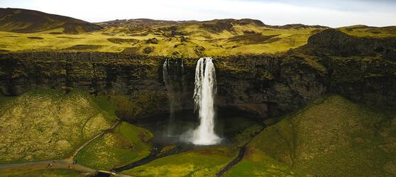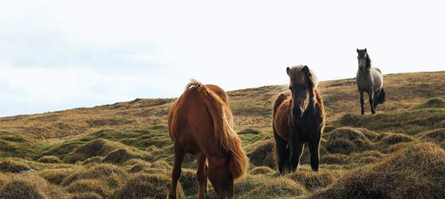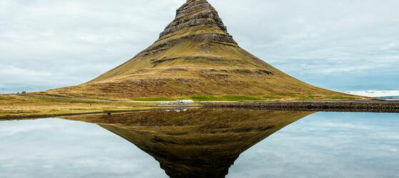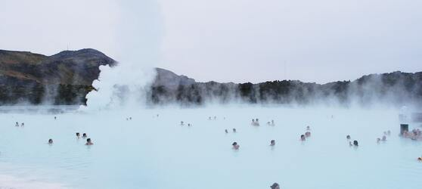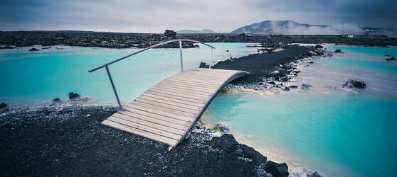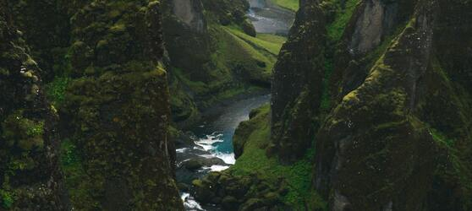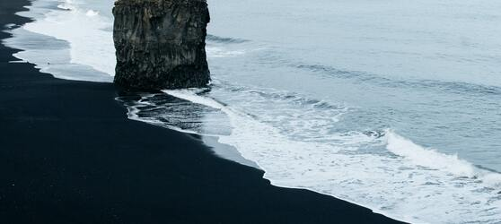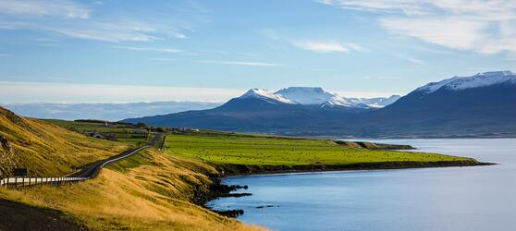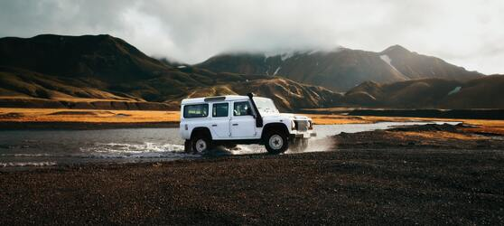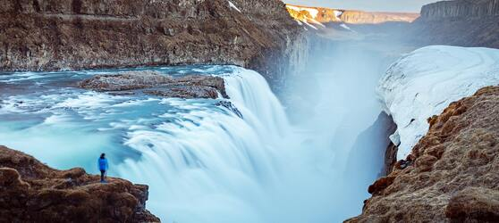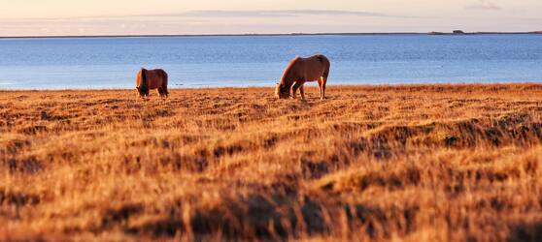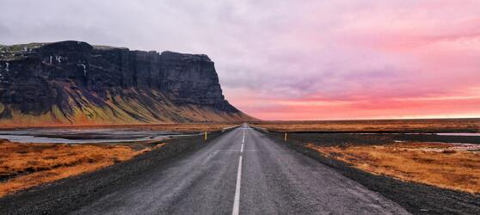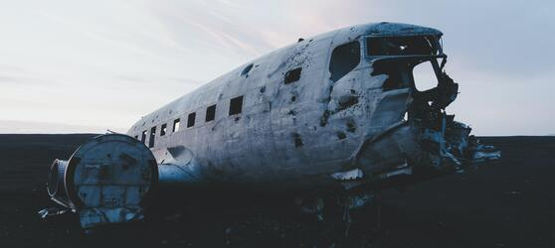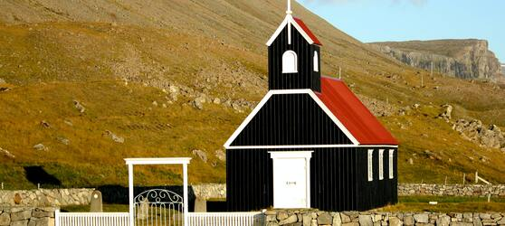

## Tarifs

|  |  |  |
| --- | --- | --- |
| **Date de départ** | **Date de retour en France** | **Prix minimum en € / pers.** |
| 04/06/2022 | 11/06/2022 | 1576.6499999999999 |
| 18/06/2022 | 25/06/2022 | 1576.6499999999999 |
| 25/06/2022 | 02/07/2022 | 1576.6499999999999 |
| 09/07/2022 | 16/07/2022 | 1576.6499999999999 |
| 13/08/2022 | 20/08/2022 | 1576.6499999999999 |
| 03/09/2022 | 10/09/2022 | 1576.6499999999999 |